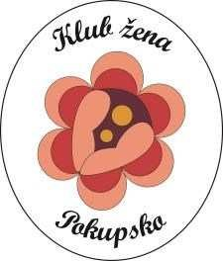

Naš projekt „Ruška tepka i park perunika “ odabran je u sklopu Ininog programa Zeleni pojas - natječaja za sufinanciranje projekata u području zaštite okoliša i prirode. U sklopu projekta, realizirat ćemo – zasadit ćemo stare sorte voća, urediti park perunika sa stolovima, klupama i koševima za smeće te kao dobar primjer prakse prezentirati javnosti.
#INAZelenipojas #INAHrvatska

